6.3. Правка и гибка

6.3.1. Правка
Заготовки, поступающие к слесарю, могут иметь различные дефекты формы: вогнутость, выпуклость, непрямолинейность и другие искривления. Устранение этих недостатков является основной целью процесса правки.
Разновидностью правки является рихтовка. Указанный вид обработки имеет ту же цель, но применятся главным образом для исправления формы закалённых деталей. Рихтовка выполняется на специальных рихтовальных бабках (плитах) с помощью рихтовальных (остроконечных) молотков.
Листовой материал и вырезанные из него заготовки могут быть покороблены как по краям, так и в середине, иметь изгибы и местные неровности в виде вмятин и выпучин различных форм. В общем случае с вогнутой стороны длина заготовки короче, чем с выпуклой, то есть с выпуклой стороны волокна растянуты. Чтобы выровнять заготовку, нужно уравнять длину вогнутой и выпуклой сторон заготовки. Этого можно достигнуть путем растяжения вогнутой стороны.
Правку заготовок можно выполнять машинным или ручным способом. В слесарном деле наиболее распространённой является ручная правка заготовок в холодном состоянии.
Правку производят молотком на правильной плите. Применяют молоток с круглым, гладко отшлифованным бойком (рис. 36).
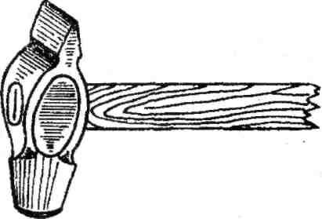
Рис. 36. Молоток
Противоположный конец такого молока – носок – имеет клинообразную форму и скруглён на конце. Обычно для правки используют стальные молотки с частично закалённой рабочей частью (бойком). Заготовки, имеющие обработанные поверхности, а также из тонкого листового материала правят свинцовыми, медными и деревянными молотками. По форме они отличаются от остальных, но во всех случаях должны иметь полукруглую форму бойка. Молотки различаются своей массой, которую выдерживают от 100 до 800 г. Для правки наиболее удобным является молоток массой 400-500 г. Ручку для молотка изготовляют из твёрдых пород дерева: дуба, бука, берёзы, кизила и др.
Правильную плиту обычно изготовляют из стали. Ее рабочая поверхность должна быть гладкой и ровной.
При правке молоток удерживают правой рукой за ручку на расстоянии 20-30 мм от ее конца. Деталь (заготовку) укладывают на плиту и по ней наносят удары молотком в местах, требующих устранения дефектов формы поверхности.

6.3.1.1. Правка полосового материала
Приемы правки толстого и тонкого полосового материала отличаются друг от друга.
Толстый полосовой материал укладывают на плиту и молотком наносят удары в местах выпуклостей (рис. 37, а). Более сильные удары наносят в местах наибольшей выпуклости.
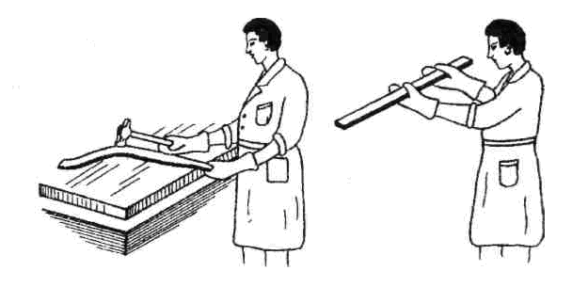
а) б)
Рис. 37. Правка и контроль правки полосового материала
По мере удаления от выпуклости сила удара уменьшается. Чем толще материал, тем сильнее должен быть удар. Полосу периодически поворачивают и удаляют неровности с обеих сторон. По мере окончания правки сила удара уменьшается, а их частота увеличивается. После правки широких сторон переходят к правке полосы по ребру, поворачивая ее с одного ребра на другое и используя те же приемы работ, что и при правке широкой стороны.
Проверку ровности полосы производят на глаз (рис. 37, б), по линейке или на плотность прилегания к плите. В последнем случае при нажатии пальцем в различных точках заготовки полоса не должна иметь «качки» на плите.
Совершенно иные приемы работ имеют место при правке тонкого полосового материала: удары молотком должны быть значительно слабее. Для устранения возможности возникновения вмятин вместо стальных лучше использовать деревянные молотки. Наносить удары по выпуклому ребру нельзя – от этого полоса будет ещё больше изгибаться, а края её сминаться. Такую полосу надо уложить широкой стороной на плиту и наносить последовательные удары молотком в направлениях, указанных стрелками, согласно рис. 38. Здесь используется метод «растяжки» короткого ребра полосы.
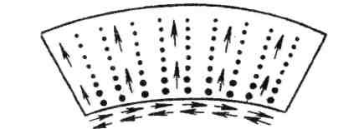
Рис. 38. Правка тонкого полосового
материала по ребру
Удары наносятся вдоль вогнутого ребра, а также по направлению от вогнутого ребра к выпуклому ребру. По мере перехода к выпуклому ребру сила удара должна уменьшаться. Вогнутая сторона вследствие вытяжки выпрямляется, а полоса выравнивается.

6.3.1.2. Правка листового и пруткового материалов
Значительные трудности имеют место при правке листового материала, особенно в тех случаях, когда выпуклости расположены в различных местах листа. При нанесении ударов по выпуклостям они могут ещё больше увеличиться на тех местах, где лист тоньше. Обеспечить ровность поверхности можно только в тех случаях, когда удары наносятся в местах, расположенных около выпуклостей.
Для ограничения зоны ударов выпуклости обводят мелом. Удары располагают на участках, соседних с выпуклостью (рис. 39). По мере приближения к границе выпуклости сила ударов должна уменьшаться, а их частота увеличиваться.
Выпуклости, расположенные рядом, сначала сводят в одну общую путем нанесения ударов между ними, а затем правят, как указано выше. После этого лист переворачивают и производят правку окончательно легкими ударами молотка.
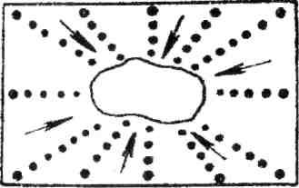
Рис. 39. Порядок нанесения ударов
при правке листового материала
Прутковый материал небольшого сечения правят на плите с поворотом вокруг оси и располагая удары на выпуклостях. Во избежание вмятин удары должны быть частыми и несильными. Контроль правки можно вести «на просвет», укладывая заготовку на плиту.
Прутковый материал большого сечения легко поддается правке в нагретом состоянии.
Кроме ручной правки молотком, которая является весьма трудоемкой операцией, существует и правка с помощью валков. На трех валках с ручным приводом правятся листы толщиной до 3 мм. Правка может производиться и на листоправильных станках с механическим приводом, которые имеют большое количество роликов, благодаря чему достигается высокое качество правки.

6.3.2. Гибка
Гибке могут подвергаться листовые, полосовые, круглые материалы и трубы. Она может производиться с закреплением в тисках или с применением гибочных приспособлений: пресса винтового или гидравлического, гибочных штампов, трубогибочного станка.
В результате гибки прямая заготовка приобретает изогнутую форму заданного профиля.
Гибку небольших заготовок производят в тисках с накладными губками при помощи молотка и различного рода гибочных оправок и шаблонов.
Примером наиболее характерных работ может служить гибка полосового и пруткового материалов под углом и по радиусу различной кривизны.
При гибке под прямым углом заготовку укрепляют в тисках между накладными губками и гибочной оправкой с заданным переходным радиусом (рис. 40). Ударами молотка по заготовке ее загиб производят так, чтобы она плотно облегала поверхность гибочной оправки. Аналогичным образом производят двойной или тройной загиб заготовки. Перед гибкой места загибов размечают и заготовку устанавливают в тисках по разметке.
Важным при гибке является предварительный расчёт размера заготовки. При изгибании слой металла по выпуклой стороне растягивается, а по вогнутой – сжимается. Поэтому, как правило, расчёт длины заготовки ведут по средней линии её толщины, отдельно по каждому участку профиля с последующим суммированием их.
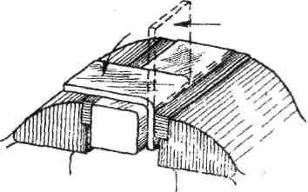
Рис. 40. Гибка в тисках
При необходимости загнуть заготовку под прямым углом без переходного радиуса используют накладные угольники, имеющие острый прямой угол (рис. 41) или соответствующие гибочные оправки.
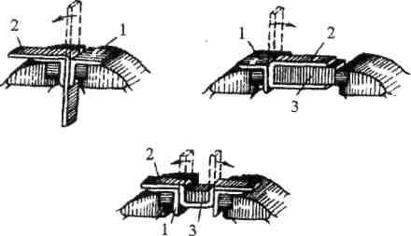
Рис. 41. Гибка под прямым углом без переходного
радиуса: 1 – накладной угольник; 2 – заготовка;
3 – гибочные оправки
Расчёт длины в этом случае следует вести с учётом припуска на загиб по прямому углу без переходного радиуса. К общей длине заготовки необходимо прибавить 0,5-0,8 толщины материала заготовки в 1 мм на каждый загиб.
Длину рассчитывают не по средней линии, а по внутреннему периметру прямого угла (рис. 42).
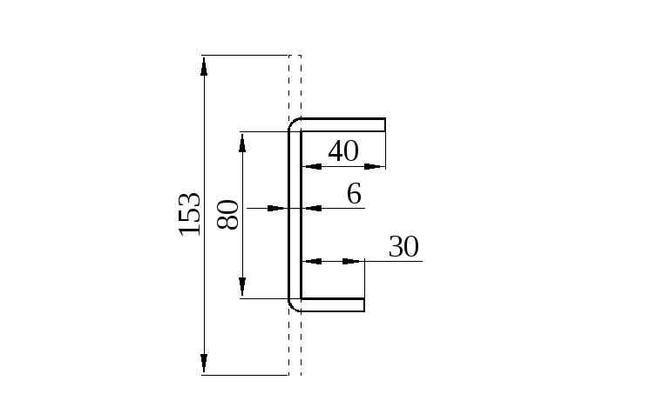
Рис. 42. Пример расчёта длины заготовки
Изгибание полосового или пруткового материала по радиусу выполняют на цилиндрических гибочных оправках. Характерным примером работ может служить изготовление шарнирной петли (рис. 43).
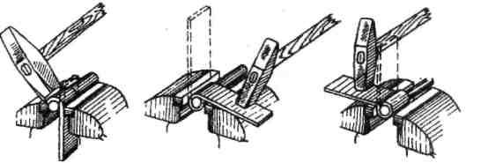
Рис. 43. Приёмы изготовления шарнирной петли
Сначала на оправке производят свободный загиб заготовки, примерно наполовину окружности, затем осуществляют перезажим заготовки в новом положении и продолжают её загибание на полную окружность. Наконец, при третьем приёме планку изгибают по оси симметрии шарнирной петли.
Чтобы изогнуть деталь с помощью гибочного штампа, необходимо смазать маслом ручки матрицы и пуансона. Заготовку нужно положить так, чтобы совпадали оси заготовки и матрицы.
Трубы диаметром до 20 мм при радиусе изгиба не менее 50 мм можно гнуть в холодном состоянии без наполнителя. Труба вставляется в приспособление между роликами так, чтобы конец ее вошел в скобу. Нажимая на рычаг подвижного ролика, изгибают трубу до заданного угла.
В холодном состоянии с наполнителем производится гибка только медных или латунных труб.
Чтобы изогнуть стальную трубу с наполнителем, необходимо отжечь ее при 600-700 °С. Затем один конец трубы закрывается пробкой, через другой конец труба заполняется расплавленной канифолью. После затвердения канифоли труба изгибается в приспособлении. Затем канифоль выплавляется газовой или паяльной лампой.

6.4. Разрезание металлов
При разрезании основная цель - разделение металлов на части для получения необходимых размеров заготовки. Разрезание может выполняться машинным или ручным способом. Разрезание машинным способом производится на механических ножовках ножовочными полотнами и дисковыми пилами. При ручном разрезании применяются ручные ножовки, рычажные и ручные ножницы, острогубцы и др. Ручной способ разрезания наиболее распространен в слесарном деле.

6.4.1. Разрезание ножовкой
Для разрезания металла различной формы применяются ножовки. Ручная ножовка (рис. 44) состоит из двух основных частей: станка (рамки) 2, в котором укрепляется ножовочное полотно 5, имеющее с одной стороны режущие зубцы. Станок ножовки может быть раздвижным и цельным. Раздвижной станок более универсален. Он даёт возможность устанавливать в него полотна различной длины. С одной стороны станка располагается неподвижная серьга 4, с другой стороны находится квадратное отверстие, в котором перемещается натяжная серьга 6 с барашком 1, которым натягивается ножовочное полотно. По краям полотна располагаются два отверстия. С помощью этих отверстий и шпилек полотно крепится в серьгах станка.
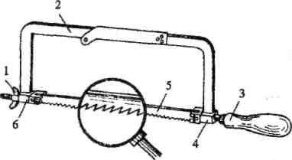
Рис. 44. Ручная ножовка: 1 – барашек;
2 – станок (рамка); 3 – ручка; 4 – неподвижная
серьга; 5 – ножовочное полотно; 6 – натяжная серьга
Режущей частью ножовки является ножовочное полотно, изготавливаемое из инструментальной стали У10А-У12А, или из быстрорежущей стали Р9, Р18, или из мягкой стали (с содержанием углерода 0,1-0,2%) с последующей цементацией зубьев.
Зубья ножовочных полотен после цементации или без нее закаливаются с последующим отпуском, чтобы снять закалочные напряжения.
Зубья ножовочного полотна изготавливаются наклонными. Благодаря наклону образуются передние (0-12°) и задние углы (30-35°), угол заострения составляет 50-60°.
Ножовочное полотно вставляют в рамку так, чтобы зубья были направлены от ручки 3. Натягивают полотно не слишком туго, но и не слабо. Перетянутое полотно напряжено и может сломаться от малейшего перекоса или движения вбок. Слабо натянутое полотно при работе изгибается и тоже может ломаться.
Чтобы полотно при резании не заедало в металле, зубья его разводят в обе стороны, чтобы ширина разреза была больше толщины полотна ножовки.
Разводка может быть:
- простая - при крупном шаге, когда два соседних зуба разводятся в разные стороны на 0,25-0,6 мм;
- волнистая (гофрированная) - при малом шаге зубьев, когда 2-3 соседних зуба отводят влево, а следующие 2-3 зуба - вправо (гофры при волнистом разводе образуются от того, что вместе с отгибаемыми зубьями захватывают немного металла у их основания);
- при среднем шаге один зуб отводят влево, второй - вправо, а третий не разводится.
Шаг зубьев может быть 1, 1,5 и 2 мм; измеряется количеством зубьев на длине 25 мм и может колебаться от 14 до 32 зубьев. Полотна со средним шагом применяются для обработки твёрдых материалов (сталь и чугун), с крупным шагом – для мягких материалов. Для разрезания заготовок малого сечения употребляются полотна с мелким шагом.
Длина ножовочного полотна (расстояние между отверстиями) для ручных ножовок составляет от 150 до 400 мм. В слесарном деле употребляются полотна длиной 250-350 мм. Ширина ножовочного полотна - от 10 до 25 мм, толщина - от 0,6 до 1,25 мм.
Во время работы ножовку удерживают правой рукой за ручку, а левой рукой поддерживают противоположный конец станка. Ножовку при разрезании перемещают в горизонтальном положении (рис. 45): с нажимом - вперед и без нажима - назад. Нажим производят двумя руками, при этом приблизительно 2/3 усилия нажима должно приходиться на левую руку. Чем тверже материал, тем больше должен быть нажим.
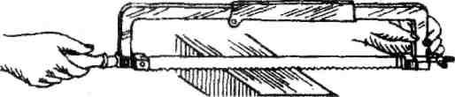
Рис. 45. Разрезание ножовкой
При работе старыми, частично изношенными ножовками усилие нажима должно быть больше, чем при работе новыми.
Работать ножовкой необходимо плавно, без рывков. Величина размаха должна быть не менее 2/3 общей длины полотна.
Средний темп работы при разрезании – 40-50 двойных движений в минуту.
Перед работой необходимо осмотреть ножовочное полотно, проверить его установку относительно направления зубов, а также степень натяжения полотна. Если хотя бы один из зубов полотна сломан, его следует удалить на шлифовальном круге. Также необходимо сточить или обнизить по высоте 2-3 зуба, следующих за сломанным.
В начале разрезания необходимо придать ножовке хорошее направление. Для этого большой палец левой руки прикладывают к заготовке возле линии разметки и, опираясь на него полотном, делают неглубокий надрез. Надрез делают короткими движениями частью полотна, длиной 60-70 мм, расположенной вблизи ручки. Если это осуществить трудно, вместо надреза делают неглубокий пропил острым ребром трехгранного напильника. Когда надрез (пропил) сделан, работу ножовкой ведут двумя руками.
Для плавного резания необходимо, чтобы в работе одновременно участвовало не менее трех зубов полотна. Это также предохраняет зубцы полотна от поломки.
В конце разрезания, при последних движениях ножовки, усилие нажима и скорость движения нужно уменьшать. Несоблюдение этого правила обычно приводит к поломке зубов.
Если во время работы полотно уходит от заданного направления, резание необходимо прекратить и начать снова с другой стороны заготовки, не пытаясь исправить полученный перекос. Разрез может уходить в сторону, когда полотно плохо натянуто, из-за одностороннего развода зубов полотна, а также из-за неуверенных и «нетвердых» движений рабочего во время работы.
При невысоких требованиях к качеству реза, а также для сокращения времени разрезание можно вести не до конца и затем сломать заготовку в тисках руками или молотком. Для этого разрез делают с двух или нескольких сторон заготовки, не доходя до ее центра. При одностороннем надрезе ломать заготовку не рекомендуется.
При резке труб необходимо подобрать ножовочное полотно с мелкими зубьями и при работе очень легко нажимать на ножовку. В месте реза с помощью кругового шаблона наносят круговую риску.
По мере углубления ножовки необходимо слегка наклонять ее к себе. Затем, когда ножовка начинает как бы застревать в пропиле, ее необходимо вынуть из пропила, повернуть трубу на 45-90° от себя и продолжить работу.
При резке труб применяют и специальные труборезы.
Полосовой материал, как правило, режут по узкой стороне полосы, так как в этом случае больше удельное давление и, следовательно, резка протекает значительно быстрее. При этом нужно, чтобы в соприкосновении с металлом находилось не менее 2,5 зубьев ножовочного полотна. При меньшей длине реза зубья ножовки будут ударять по ее ребру и могут сломаться.
Если разрезы длинные, удобно повернуть на 90° полотно в станке ножовки и в таком положении работать (рис. 46).
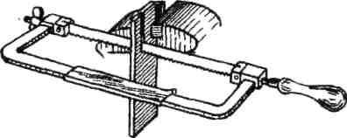
Рис. 46. Разрезание
Тонкие металлические листы для резки зажимают между деревянными прокладками по одному или по нескольку штук и разрезают листы вместе с прокладками (рис. 47).
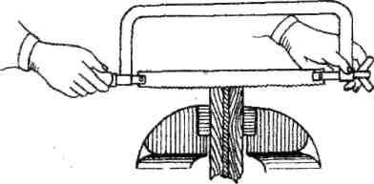
Рис. 47. Разрезание тонкого листового материала

6.4.2. Разрезание ножницами
Для разрезания проволоки и тонкого листового металла применяются острогубцы (кусачки) и ножницы.
Острогубцы (рис. 48) предназначены для разрезания стальной проволоки диаметром до 3 мм. Проволоку закладывают между губками острогубцев и нажимом руки на их рычаги «откусывают».
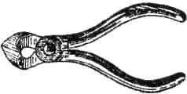
Рис. 48. Острогубцы
Тонкую листовую сталь толщиной до 0,7 мм разрезают ручными ножницами (рис. 48, а).
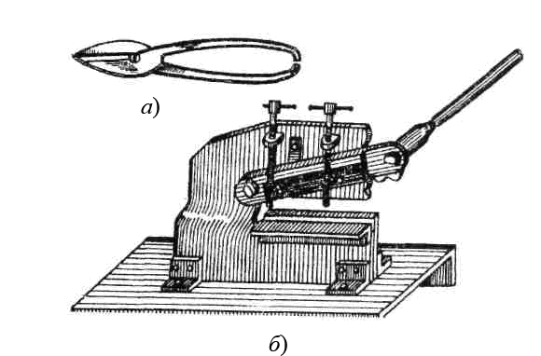
Рис. 48. Ручные и рычажные ножницы
Изготавливаются ножницы из стали У7А и У8А. Боковые поверхности губок закалены, остро заточены и прошлифованы. Длина ручных ножниц составляет 200-300 мм, а длина режущей части – 50-100 мм.
При разрезании листовой материал закладывают между разведёнными лезвиями ножниц, а пальцами и ладонью правой руки нажимают на их ручки. Не следует сильно разводить лезвия, в этом случае металл резаться не будет, а будет выталкиваться из ножниц. При разрезании надо следить, чтобы лезвия ножниц все время перемещались по разметочной линии.
Для разрезания листового материала большей толщины прибегают к стуловым или рычажным ножницам. Лучшими для этой цели являются рычажные ножницы (рис. 48, б), они дают возможность разрезать стальные листы толщиной до 3 мм. Заготовку укрепляют на столе ножниц и к плоскости стола прикрепляют винтами так, чтобы разметочная линия располагалась в плоскости перемещения верхнего подвижного ножа. Перемещением рычага-рукоятки вниз разрезают материал.
Заточка лезвий должна производиться так, чтобы обеспечивались соответствующие углы, а режущие кромки должны быть всегда остро заточены. Угол заострения режущих лезвий должен быть в пределах 75-85°. Если он будет меньше, то лезвия быстро тупятся и выкрашиваются, а при большей величине угла резать труднее.

6.4.3. Разрезание обсверливанием
К этому методу разрезания прибегают, когда резание ножовкой длительно или ее применение по тем или иным соображениям неудобно. Этот метод может быть особенно полезен при разделении заготовки на части по фасонной кривой, а также при обработке заготовки по замкнутому профилю.
Пример разрезания обсверливанием показан на рис. 49. Параллельно основной разметочной линии проводят линию «реза» на расстоянии немногим больше половины диаметра сверла (0,2-0,3 мм от края просверленного отверстия до линии разметки), взятого для обсверливания. По линии «реза» на расстоянии друг от друга размечают центры отверстий и накернивают их.
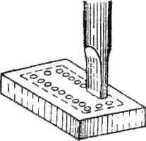
Рис. 49. Разрезание обсверливанием
Между отверстиями должна оставаться перемычка шириной 0,2-0,3 мм. Согласно этим центрам сверлят ряд отверстий. Затем на плите зубилом или просечкой срубают перемычки между отверстиями. Полученную после разрезания заготовку правят и опиливают по основной разметочной линии. Для сокращения времени опиливания сверло для обсверливания выбирают по возможности меньшего диаметра. Оставшиеся после разрезания более мелкие перемычки легче удалить напильником.
Для механизации процесса резки применяются приводные ножовки, прессы, дисковые фрезы; электрические эксцентриковые и параллельные (гильотинные) ножницы.

